МИНИСТЕРСТВО ОБРАЗОВАНИЯ РЕСПУБЛИКИ БЕЛАРУСЬ  
Учреждение образования «БЕЛОРУССКИЙ ГОСУДАРСТВЕННЫЙ   
ТЕХНОЛОГИЧЕСКИЙ УНИВЕРСИТЕТ»

Факультет Информационных технологий

Кафедра Информационных систем и технологий

Специальность 6-05-0612-01 Программная инженерия

**ПОЯСНИТЕЛЬНАЯ ЗАПИСКА КУРСОВОГО ПРОЕКТА**

по дисциплине «Компьютерные языки разметки»

Тема «Веб-сайт «сети кинотеатров» »

**Исполнитель**

студент 1 курса 9 группы ______________ А.Д. Прокопович

подпись, дата

**Руководитель**

Ассистент ______________ А.Н. Николайчук

должность, учен. степень, ученое звание подпись, дата

Допущен(а) к защите __________________________________ _______________

__________________________________ _______________

__________________________________ _______________

дата, подпись

Курсовой проект защищен с оценкой

Руководитель _______________ ___________ А.Н. Николайчук

подпись дата инициалы и фамилия

МИНИСТЕРСТВО ОБРАЗОВАНИЯ РЕСПУБЛИКИ БЕЛАРУСЬ

Учреждение образования   
«БЕЛОРУССКИЙ ГОСУДАРСТВЕННЫЙ ТЕХНОЛОГИЧЕСКИЙ УНИВЕРСИТЕТ»

Факультет информационных технологий   
Кафедра информационных систем и технологий

Утверждаю

И.о. заведующего кафедрой

___________ Е.А. Блинова

подпись инициалы и фамилия

«___» _________________2024 г.

**ЗАДАНИЕ**

**на курсовое проектирование**

по дисциплине«Компьютерные языки разметки»

Курс 1 Группа: 9 Специальность: 6-05-0612-01 Программная инженерия

Студент: Прокопович Александр Дмитриевич

**1. Тема:** Веб-сайт **«**сети кинотеатров»

**2. Срок выполнения курсового проекта**: с 5 февраля 2024 г. по 06 мая 2024 г.

**3. Технические требования:**

3.1 Прототип веб-сайта должен быть разработан с использованием графических редакторов Figma/Adobe XD/Sketch.

3.2 Для хранения данных должен быть использован XML-формат.

3.3 Разметка содержания сайта должна быть выполнена с применением HTML5 и XML.

3.4 Для описания внешнего вида веб-страниц использовать SCSS и CSS3.

3.5 Веб-сайт должен содержать:

– семантические теги HTML5;

– графические элементы в форме SVG;

– несколько веб-страниц;

– JavaScript для управления элементами DOM.

3.6 Верстка сайта должна быть адаптивной и кроссбраузерной;

3.7 Для тестирования использовать The W3C Markup Validation Service/Git Super Linter

3.8 Проект и пояснения к проекту должны быть размещены на GitHub.

**4. Содержание пояснительной записки**

1. Титульный лист;

2. Задание на курсовое проектирование;

3. Введение;

4. Постановка задачи;

5. Проектирование веб-сайта

6. Реализация структуры веб-сайта

7. Тестирование веб-сайта

8. Заключение

9. Список использованных источников

10. Приложения (полный исходный текст программы разработанного приложения с подробными комментариями)

**5. Форма представления на GitHub выполненного курсового проекта:**

– Теоретическая часть пояснительной записки курсового проекта должна быть представлена в формате MS Word.

– Оформление записки должно быть согласно правилам.

– Листинги представляются в приложении.

**Календарный план**

|  |  |  |
| --- | --- | --- |
| № п/п | Наименование этапов курсового проекта | Срок выполнения этапов проекта |
| 1 | Задание на курсовое проектирование. Титульный лист | 05.02.2024 |
| 2 | Введение. Постановка задачи | 20.02.2024 |
| 3 | Проектирование веб-сайта | 04.03.2024 |
| 4 | Реализация структуры веб-сайта на HTML5 и внешнего оформления на SCSS и СSS3 | 18.03.2024 |
| 5 | Тестирование веб-сайта | 15.04.2024 |
| 6 | Заключение | 23.04.2024 |
| 7 | Список использованных литературных источников. Приложения | 25.04.2024 |
| 6 | Подготовка и оформление пояснительной записки курсового проекта | 30.04.2024 |
| 7 | Сдача на допуск к защите курсового проекта | 06.05.2024 |
| 8 | Защита курсового проекта | 13.05-24.05.2024 |

**5. Дата выдачи задания** «05» февраля 2024 г.

Руководитель __________________ А.Н. Николайчук

(подпись)

Задание принял к исполнению _______________________

(дата и подпись студента)

Содержание

|  |  |
| --- | --- |
| Введение | 5 |
| 1. Постановка задачи | 6 |
| 1.1. Цели и задачи курсового проекта | 6 |
| 1.2. Обзор предметной области | 6 |
| 1.3. Обзор аналогов | 6 |
| 1.3.1. Анализ сайта «skyline» | 6 |
| 1.3.2. Анализ сайта «silverscreen» | 8 |
| 1.4. Техническое задание | 8 |
| 1.5. Выбор программных средств и технологий | 9 |
| 2. Проектирование страниц веб-сайта | 11 |
| 2.1. Выбор способа верстки | 11 |
| 2.2. Выбор стилевого оформления | 11 |
| 2.3. Выбор шрифтового оформления | 11 |
| 2.4. Разработка логотипа | 11 |
| 2.5. Разработка пользовательских элементов | 12 |
| 2.6. Разработка спецэффектов | 12 |
| 2.7. Выводы | 12 |
| 3. Реализация структуры веб-сайта | 13 |
| 3.1. Структура HTML-документа | 13 |
| 3.2. Добавление таблиц стилей SCSS и CSS | 13 |
| 3.3. Использование стандартов XML (SVG) | 14 |
| 3.4. Управление элементами DOM | 15 |
| 3.5. Выводы | 17 |
| 4. Тестирование веб-сайта | 18 |
| 4.1. Адаптивный дизайн веб-сайта | 18 |
| 4.2. Кроссбраузерность веб-сайта | 19 |
| 4.3. Руководство пользователя | 21 |
| 4.4. Выводы | 21 |
| Заключение | 22 |
| Список использованных литературных источников | 23 |
| Приложение А Навигационное меню | 24 |
| Приложение Б XML-документ | 25 |
|  |  |

# Введение

Сайт – это Интернет-ресурс, который представляет собой коллекцию веб-страниц, связанных между собой и доступных пользователю через интернет. Он может содержать разнообразную информацию, включая тексты, изображения, видео, аудио и другие элементы.

В современном мире все люди смотрят фильмы, сериалы и др., а значит проблема места просмотра в хорошей компании является актуальной. Создание веб-сайта кинотеатра – хороший способ увеличить круг клиентов и географию просмотров. Покупатель может зайти на сайт, найти нужный продукт, посмотреть цену и наличие этого продукта, описание и рейтинг. На сайтах есть вся информация о фильмах, где Вы можете уточнить интересующие Вас вопросы, а также более подробно узнать о них. Также некоторые сайты предоставляют возможность покупать билеты онлайн. Это очень удобно для покупателей, так как экономит время и усилия.

Сайты могут иметь различные цели и функциональность. Некоторые из них предназначены для предоставления информации о компании, продукте или услуге, другие могут быть посвящены развлечениям, новостям, образованию. Для создания сайтов используются различные языки программирования, такие как HTML, CSS, XML, JavaScript, PHP и другие.

Сайты являются важным средством коммуникации и информирования в современном мире. Они позволяют компаниям, организациям, индивидуальным пользователям и другим заинтересованным сторонам представлять свои продукты, услуги и идеи глобальной аудитории. Хороший сайт создает положительный имидж вашей компании в интернете, повышает статус организации.

Целью курсового проекта является создание веб-сайта по выбранной теме с применением языка разметки гипертекста, каскадных таблиц стилей, используя препроцессор Sass, Java Script для придания сайту интерактивности, элементов SVG, использование XML для хранения данных и свойства flexbox. Проект помогает закрепить полученные знания в области адаптивной вёрстки сайтов, добавления элементов для взаимодействия с пользователем.

Задачи на курсовой проект:

1) создание макета веб-сайта

2) создание прототипов веб-страниц

3) создание адаптивного дизайна

4) проверка работы сайта на различных устройствах

# 1 Постановка задачи

## 1.1 Цели и задачи

Создать прототип сайта кинотеатра с использованием графических редакторов (Figma/Adobe XD/Sketch), чтобы визуализировать основной дизайн и структуру сайта. Создать структурированный контент веб-сайта с применением современных технологий HTML5 и XML для обеспечения правильной организации информации. Применить SCSS и CSS3 для стилизации веб-страниц, обеспечивая эстетически приятный и современный внешний вид. Грамотно использовать семантические теги и графические элементы SVG для улучшения доступности и интерактивности веб-сайта. Программировать на JavaScript для обеспечения интерактивности элементов веб-страницы, таких как динамическое обновление содержимого и взаимодействие с пользователем. Создать адаптивную верстку сайта, которая корректно отображается на различных устройствах и в различных браузерах. Разработать дизайн веб-сайта в выбранном графическом редакторе с учетом функциональности и визуальной концепции. Загрузить исходный код и пояснения к проекту на Github.

## 1.2 Обзор предметной области

В данном курсовом проекте предполагается создание прототипа веб-сайта для сайта кинотеатра с использованием современных технологий разработки веб-приложений. Проект должен соответствовать определенным техническим требованиям и включать различные компоненты, такие как графические элементы, адаптивная верстка, хранение данных в XML-формате, использование HTML5, CSS3, SCSS, SVG и JavaScript.

## 1.3 Обзор аналогов

Анализ сайтов-аналогов является очень важной частью при создании своего сайта и выполняется для формирования представления о разрабатываемом сайте. Он позволит определить общие элементы для данной темы, проанализировать структуру и метод вёрстки. В качестве аналогов были выбраны следующие сайты:

* https://skyline.by/
* <https://silverscreen.by/afisha/>

Сайты анализировались по следующим критериям: структура, содержание, плюсы и минусы сайта с точки зрения пользователя, интересные решения, функционал.

### 1.3.1 Анализ сайта «skyline»

Сайт «skyline» является сайтом кинотеатров в Беларуси. На сайте представлен выбор продукции (фильмы, мультфильмы и др.). Клиенты могут выбирать интересующий их продукт. Также сайт предоставляет много услуг, например, бронь билетов (с выбором места посадки) и возврат билетов. Можно прочитать информацию о компании.

На главной странице, представленной на рисунке 1.1, в хедере размещено удобное навигационное меню и поиск по сайту, новинки, чуть ниже находится информация о сайте.

|  |  |
| --- | --- |
|  |  |
| а | б |

а – декстопная версия, б – мобильная версия

Рисунок 1.1 – Главная страница «skyline»

На главной странице также есть несколько секций поиска: афиша, новости и информация. Это делает сайт удобным для использования.

В футере представлена контактная информация, также дополнительная навигация по сайту.

При использовании мобильной версии появляется бургер-меню. Адаптивная версия выглядит хорошо: при плавном уменьшении размера блоки также плавно уменьшаются и перестраиваются.

### 1.3.2 Анализ сайта «silverscreen»

Сайт «silverscreen» является, по сути, аналогом сайта skyline. Хедер красиво трансформируется при наведении курсора на него, в нем расположено навигационное меню. В футере находится контактная информация, ссылки на социальные сети, а также дополнительная навигация. Из достоинств можно выделить минималистичный дизайн и простоту сайта. Нет большого количества предложений, рекламы. Тем самым не создается эффект баннерной слепоты и, следовательно, понятность использования. Еще одно преимущество – это красивый, адаптивный дизайн.

## 1.4 Техническое задание

Веб-сайт «ЁЖКИНО» является средством для поиска фильмов, которые есть в наличии у магазина «Simple phone», получения информации о данной компании.

Главной целью разрабатываемого веб-сайта является привлечение клиентов и предоставление информации о продаваемой продукции. На сайте должна быть только полезная информация. Веб-сайт должен иметь простой дизайн, чтобы пользователю было удобно им пользоваться.

Были поставлены следующие задачи:

1) разработать привлекательный дизайн веб-сайта

2) сделать удобный интерфейс для пользователя

3) сайт должен быть информативным

4) сайт должен обладать свойствами адаптивности и кроссбраузерности

Было решено сделать 4 страниц: главная, расписание сеансов, о компании, вход и авторизация.

На главной странице будет размещено навигационное меню, поиск, вход и авторизация, набор фильмов.

На странице «Расписание» покупатель сможет найти информацию о времени и месте проведения сеансов.

На странице «О нас» будет размещена информация о кинотеатре.

Также будет представлена одна страница «Вход и авторизация» при нажатии на иконку, справа от поиска.

В хедере будет размещен логотип и навигационное меню.

На мобильных устройствах (ширина до 768px) страница будет адаптироваться под ширину устройства. Для планшетных устройств (ширина до 1241px) страница так же будет адаптирована. Начиная с ширины 1241px будет версия для компьютеров.

По окончанию работы должен быть следующий результат: сайт должен обладать адаптивностью и кроссбраузерностью, должны быть сделаны прототип.

## 1.5 Выбор программных средств и технологий

Для реализации использовались следующие языки: HTML, CSS/SСSS, XML.

Для управления элементами DOM и работы с данными был использован JavaScript. Структура сайта сделана с помощью языка разметки HTML, дизайн веб-сайта оформлен с помощью CSS/SCSS. В XML формате хранятся данные о компаниях брендов запчастей.

Курсовой проект выполняется в редакторе кода Visual Studio Code. VS Code значительно упрощает разработку, тестирование продукта, а также предоставляют разработчику большой функционал и дополнительные расширения.

## 1.6 Вывод

Обзор аналогов сайта играет ключевую роль в разработке нового веб-проекта, позволяя получить представление о желаемых функциях и структуре. В анализе были выбраны несколько сайтов, таких как skyline.by и silverscreen.by, с целью изучения структуры, содержания, шаблонных элементов и функционала. Каждый из анализируемых сайтов имеет свои преимущества, например, удобное навигационное меню на skyline.by, минималистичный дизайн на silverscreen.by. Подобный анализ позволяет определить лучшие практики и сделать осознанный выбор при создании нового веб-сайта, включая разработку привлекательного дизайна, удобного интерфейса, информативности, а также обеспечение адаптивности и кроссбраузерности.

# 

# 2 Проектирование страниц веб-сайта

## 2.1 Выбор способа верстки

Для расположения элементов на странице применяется flex-верстка. Она предлагает удобные инструменты для создания адаптивного и гибкого дизайна веб-страницы, позволяет контролировать расположение элементов на веб-странице, а также их возможность подстраиваться под изменения ширины экрана. Также, flex-верстка позволяет легко настраивать элементы, что делает ее одним из самых оптимальных решений для осуществления поставленной задачи. Все современные браузеры поддерживают flexbox. В соответствии с выбором способа верстки были разработаны макеты страниц веб-сайта.

## 2.2 Выбор стилевого оформления

В процессе разработки веб-сайта было принято решение о применении минималистичного дизайна, чтобы создать простой и сдержанный внешний вид, так как пользователю так будет удобнее пользоваться сайтом, проще воспринимать информацию и не потеряться. Сайт должен привлечь внимание своей уникальностью, ненавязчивостью, современностью.

Веб-сайт не должен быть загроможден ненужной информацией и лишними деталями.

Используемые цвета:

1) (#1е1е2е) － задний фон

2) (#ffb23a) － задний фон кнопок

3) (#2d2t37) － задний фон контейнеров

На данном этапе были созданы прототипы страниц, которые размещены в Приложении А.

## 2.3 Выбор шрифтового оформления

В курсовом проекте будет использован один основной шрифт: Poppins. Он отлично подходит под стиль сайта. А также Poppins имеет современный вид и хорошую читаемость на различных устройствах.

Размер шрифта будет подстраиваться под ширину экрана.

Цвет шрифта: #fcftff

## 2.4 Разработка логотипа

Как и сам сайт, логотип выполнен в черно-белых тонах. Он отлично подходит под цель и название сайта (Рисунок 2.1).



Рисунок 2.1 – Логотип веб-сайта

Логотип выполнен в минималистичном стиле.

## 2.5 Разработка пользовательских элементов

В хедере сайта будет располагаться навигационное меню (Рисунок 2.2).

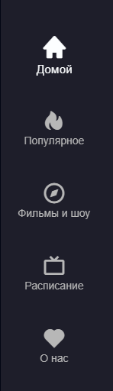

Рисунок 2.2 – Навигационное меню

Благодаря ему можно удобно перемещаться по странице

## 2.6 Разработка спецэффектов

При наведении на кнопки, их фон будет менять вой цвет на hsl(37, 94%, 57%).

## 2.7 Выводы по разделу

По окончанию этого этапа были разработаны прототипы и макеты веб-страниц. Было выбрано шрифтовое оформление, подходящие цвета и разработаны пользовательские элементы, которые сделают веб-сайт удобным для пользования.

# 3 Реализация структуры веб-сайта

## 3.1 Структура HTML-документа

Хорошая структура HTML-документа имеет большое значение для эффективной работы сайта.

Тег <head> предназначен для подключения метаданных и других информационных элементов, которые не отображаются непосредственно на веб-странице. С помощью него можно подключить стили для веб-страницы, указать заголовок веб-страницы и т.д.

Основное содержимое веб-страницы размещено в теге <body>, в который включены некоторые семантические теги, такие как <header>, <main>, <footer>. Данные теги предназначены для лучшего восприятия программами веб-страницы. В теге <header > было создано навигационное меню, представленное в листинге 3.1.

Пример кода можно наблюдать в ПРИЛОЖЕНИИ А

Благодаря ему мы можем перемещаться по странице

## 3.2 Добавление таблиц стилей SCSS и CSS

Для определения стилей для элементов веб-страниц было использовано внешнее подключение, которое осуществлялось с помощью тега <link>. Часть стилей были написаны на препроцессоре SCSS, так как он упрощает работу при создании таблиц стилей, расширяет возможности.

Внешнее подключение стилей для главной веб-страницы представлено в листинге 3.2.

<head>

    <meta charset="UTF-8">

    <meta name="viewport" content="width=device-width, initial-scale=1.0">

    <title>ЁЖКИНО</title>

    <!-- Подключаем CSS -->

    <link rel="stylesheet" href="style_1.css">

    <!-- Подключаем swiper CSS -->

    <link rel="stylesheet" href="https://cdn.jsdelivr.net/npm/swiper@11/swiper-bundle.min.css"/>

    <link rel="shortcut icon" href="fav-icon.png" type="image/x-icon">

    <link href='https://unpkg.com/boxicons@2.1.4/css/boxicons.min.css' rel='stylesheet'>

</head>

Листинг 3.2 – Внешнее подключение стилей на главной странице

Была использована вложенность, а также группировка связанных по смыслу элементов по классам. Такой метод позволяет улучшить читаемость кода и легко вносить изменения в стили сайта.

## 3.3 Использование стандартов XML (SVG)

Для создания изображения кнопки выхода из всплывающего окна на странице входа и авторизации веб-страницы был применен формат SVG (масштабируемой векторной графики). Этот формат обеспечивает высокое качество отображения изображений даже при изменении их размера. Использование формата SVG позволяет графическим элементам на веб-странице сохранять четкость и детализацию при любом масштабе. В отличие от растровых форматов, таких как JPEG или PNG, где изображение состоит из отдельных пикселей, SVG использует математические описания фигур и линий, что позволяет масштабировать изображение без потери качества. Реализация изображений кнопок переключения цвета на странице товара представлена в листинге 3.3.

<svg width="23" height="25" viewBox="0 0 23 25" fill="none" xmlns="http://www.w3.org/2000/svg">

                            <path d="M2.09082 0.03125L22.9999 22.0294L20.909 24.2292L-8.73579e-05 2.23106L2.09082 0.03125Z" fill="#333333"/>

                            <path d="M0 22.0295L20.9091 0.0314368L23 2.23125L2.09091 24.2294L0 22.0295Z" fill="#333333"/>

                            </svg>

Листинг 3.3 – Пример использования SVG

XML был реализован как страница расписание и место проведения сеансов, в которую можно попасть при нажатии на «Расписание» в навигационном меню. Код XML документа представлен в ПРИЛОЖЕНИИ Б.

На нем можно ознакомиться с расписанием сеансов.

## 3.4 Управление элементами DOM

Для управления элементами DOM использован JavaScript. Он позволяет добавлять динамичность и интерактивность на веб-страницы, что делает их более привлекательными и удобными для пользования. Листинг фрагмента кода для размещения данных, хранящихся в XML-формате представлен ниже.

|  |
| --- |
| var swiper = new Swiper(".popular-content", {      slidesPerView: 1,      spaceBetween: 10,      autoplay: {          delay: 5500,          disableOnInteraction: false,      },      navigation: {        nextEl: ".swiper-button-next",        prevEl: ".swiper-button-prev",      },      pagination: {        el: ".swiper-pagination",        clickable: true,      },      breakpoints: {          280: {              slidesPerView: 1,              spaceBetween: 10,          },          320: {              slidesPerView: 2,              spaceBetween: 10,          },          510: {              slidesPerView: 2,              spaceBetween: 10,          },          758: {              slidesPerView: 3,              spaceBetween: 15,          },          900: {              slidesPerView: 4,              spaceBetween: 20,          },      }    }); |

Листинг 3.5 – Фрагмент кода JavaScript

Так же, на сайте JavaScript используется для управления всплывающим окном при заказе билета, а также для оформления страницы авторизации и входа. Фрагмент кода для всплывающего окна изображен на листинге 3.6, а код страницы авторизации и входа изображен на листинге 3.7.

|  |
| --- |
| document.getElementById("open-modal-btn").addEventListener("click", function(){      document.getElementById("my-modal").classList.add("open")  });  //  document.getElementById("close-my-modal-btn").addEventListener("click", function(){      document.getElementById("my-modal").classList.remove("open")  });  //  window.getElementById('keydown', (e) => {      if (e.key === "Escape") {          document.getElementById("my-modal").classList.remove("open")      }  });  //  document.querySelector("#my-modal .modal-box").addEventListener('click', event => {      event._isClickWithInModal = true;  });  document.getElementById("my-modal").addEventListener("click", event => {      if (event._isClickWithInModal) return;      event.currentTarget.classList.remove('open');  }); |

Листинг 3.6 – Фрагмент кода JavaScript

|  |
| --- |
| const signInBtn = document.querySelector('.signin-btn');  const signUpBtn = document.querySelector('.signup-btn');  const formBox = document.querySelector('.form-box');  const body = document.body;  signUpBtn.addEventListener('click', function (){      formBox.classList.add('active');      body.classList.add('active');  });  signInBtn.addEventListener('click', function (){      formBox.classList.remove('active');      body.classList.remove('active');  }); |

Листинг 3.7 – Код страницы авторизации и входа JavaScript

Таким образом сайт не нагружает клиента память хранением большого количества данных. А загружает их при необходимости.

## 3.5 Выводы по разделу

На данном этапе была завершена реализация основной структуры веб-сайта, заданная на начальном этапе проекта. Все элементы сайта были размещены в соответствии со своим расположением и предназначением. Были подключены соответствующие стили, а также применены спецэффекты.

# 4 Тестирование веб-сайта

## 4.1 Адаптивный дизайн веб-сайта

Был применен адаптивный дизайн для обеспечения оптимального отображения веб-сайта на различных устройствах. Независимо от того, используется ли мобильный телефон, планшет или компьютер, была разработана версия сайта, которая автоматически адаптируется под размеры и характеристики экрана, обеспечивая приятное и удобное взаимодействие с контентом.

Для реализации адаптивности использовались медиа-запросы, которые определяли стиль, который должен был быть подключен. Также было использовано свойство flex для правильного расположения элементов. Размеры многих элементов были указаны в относительных единицах измерения, что также способствовало их корректному расположению и размеру.

На рисунках 4.1, 4.2, 4.3 показано, как будет выглядеть главная страница на компьютере, планшете и телефоне соответственно.

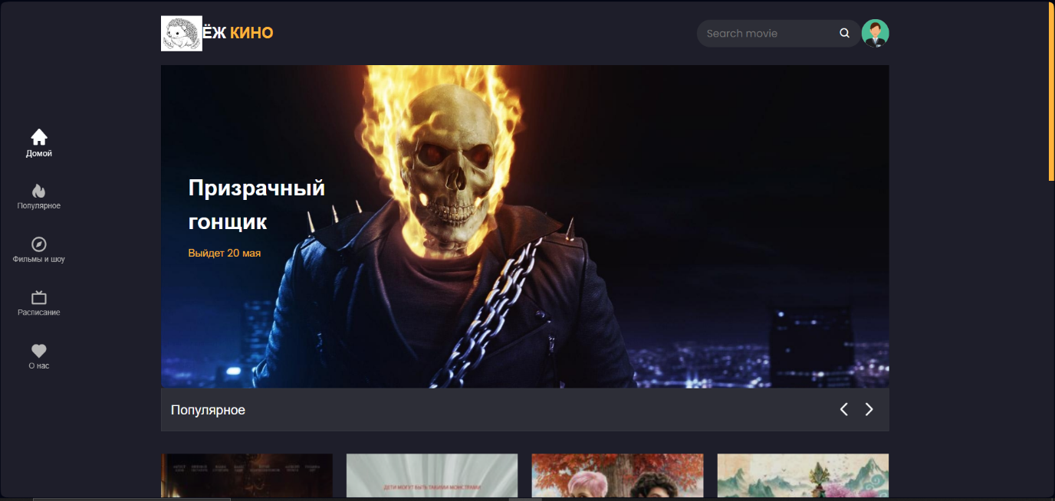

Рисунок 4.1 – Вид страницы на компьютере

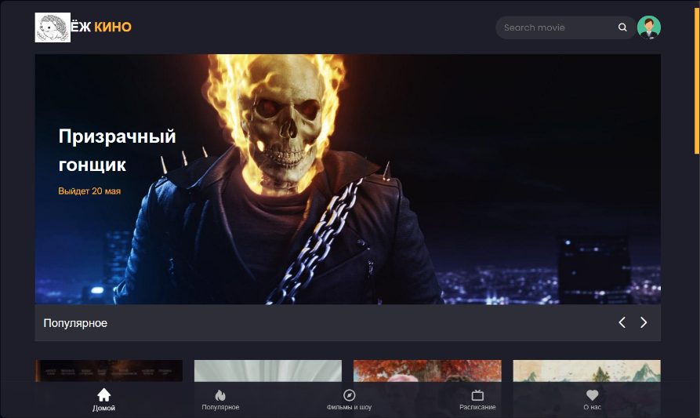

Рисунок 4.2 – Вид страницы на планшете

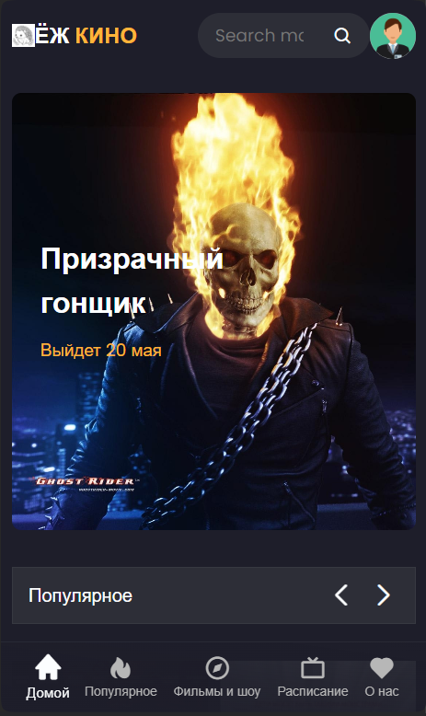

Рисунок 4.3 – Вид страницы на телефоне

Из тестов видно, что сайт работает в точности как планировалось.

## 4.2 Кроссбраузерность веб-сайта

На данном этапе веб-сайт был протестирован на разных браузерах. Примеры корректного отображения веб-сайта в браузерах Opera GX, Microsoft Edge и Google Chrome представлены на соответствующих рисунках 4.4, 4.5 и 4.6.

|  |  |
| --- | --- |
|  |  |
| а | б |

а – декстопная версия, б – мобильная версия

Рисунок 4.4 – Веб-сайт в браузере Opera GX

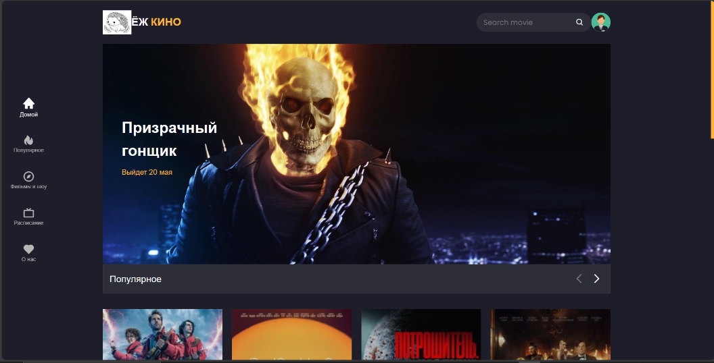

Рисунок 4.5 – Веб-сайт в браузере Microsoft Edge

|  |  |
| --- | --- |
|  |  |
| а | б |

а – декстопная версия, б – мобильная версия

Рисунок 4.6 – Веб-сайт в браузере Google Chrome

Из теста кроссбраузерности видно, что сайт также хорошо отображается на разных веб браузерах.

## 4.3 Руководство пользователя

Главная страница является. Слева страницы, для компьютеров, распологается вертикальное навигационное меню, а для планшетов и телефонов вверху страницы.

Страница «Расписание» содержит ссылку на страницу с расписанием сеансов.

Страница «О нас» содержит краткую информацию о кинотеатре.

Иконка справа от поиска являются ссылкой на страницу входа и авторизации

**4.4 Выводы по разделу**

На данном этапе было рассмотрено, как сайт ведет себя на разных устройствах и в разных браузерах. Так же создано руководство пользователя, где кратко описано, как взаимодействовать с сайтом.

# Заключение

В рамках выполненной работы был разработан полноценный веб-сайт под названием "ЁЖКИНО", ориентированный на продажу билетов на сеансы

В процессе создания данного веб-сайта был применен широкий спектр языков разметки и стилей, что значительно улучшило его функциональность и повысило качество конечного продукта. Была осуществлена адаптивная верстка для корректного отображения на всех типах устройств.

При разработке данного проекта были изучены и оценены плюсы и минусы сходных подходов. В ходе анализа были выявлены основные тенденции в дизайне веб-сайтов, на которые стоит ориентироваться.

В рамках формирования технического задания было продумано содержание основных страниц веб-сайта, а также выбраны инструменты для разработки.

Для проектирования использовались прототипы и макеты дизайна страниц, созданные с использованием программы Figma. На основе этих макетов был реализован сам веб-сайт.

Также были разработаны пользовательские элементы, спецэффекты и логотип для идентификации веб-сайта среди других ресурсов в интернете.

Для отображения элементов на различных устройствах было решено использовать SVG и JPG-графику.

После завершения разработки были проведены тестирование веб-сайта на валидность, кроссбраузерность и адаптивность.

Для выполнения поставленной цели курсового проекта были реализованы следующие задачи:

* + проведен анализ сходных решений;
  + выбран способ верстки;
  + определено стилевое оформление;
  + разработан логотип;
  + созданы пользовательские элементы и спецэффекты;
  + добавлена адаптивность и кроссбраузерность веб-сайта;
  + составлено руководство пользователя.

В результате все поставленные цели по разработке веб-сайта "ЁЖКИНО" были успешно достигнуты. Все требования курсового проекта были учтены, а выполненные задачи соответствуют поставленным ожиданиям.

https://github.com/sashaprokopovich/cinema

# Список использованных источников

1. Документация по Figma [Электронный ресурс]. — Режим доступа: <https://help.figma.com> – Дата доступа 07.03.2024.
2. Документация по Sass/SCSS [Электронный ресурс]. — Режим доступа: <https://sass-scss.ru/guide> – Дата доступа 10. 03. 2024.
3. Документация по JavaScript/HTML [Электронный ресурс]. — Режим доступа: <https://developer.mozilla.org/en-US> – Дата доступа 10. 03. 2024.

ПРИЛОЖЕНИЕ А

Навигационное меню

<header>

        <!-- Nav -->

        <div class="nav container">

            <img class="logot" src="444.jpg">

            <!--Logo-->

            <a href="main_page_2.html" class="logo">

                ЁЖ <span>КИНО</span>

            </a>

            <!-- Search Box -->

            <div class="search-box">

                <input type="search" name="" id="search-input" placeholder="Search movie">

                <i class='bx bx-search'></i>

            </div>

            <!--User-->

            <a href="aftoris.html" class="user">

                <img src="user.jpg" alt="" class="user-img">

            </a>

            <!-- NavBar -->

            <div class="navbar">

                <a href="#home" class="nav-link nav-active">

                    <i class='bx bxs-home' ></i>

                    <span class="nav-link-title">Домой</span>

                </a>

                <a href="#popular" class="nav-link">

                    <i class='bx bxs-hot' ></i>

                    <span class="nav-link-title">Популярное</span>

                </a>

                <a href="#swow" class="nav-link">

                    <i class='bx bx-compass' ></i>

                    <span class="nav-link-title">Фильмы и шоу</span>

                </a>

                <a href="timetable_1.html" class="nav-link">

                    <i class='bx bx-tv' ></i>

                    <span class="nav-link-title">Расписание</span>

                </a>

                <a href="about_1.html" class="nav-link">

                    <i class='bx bxs-heart' ></i>

                    <span class="nav-link-title">О нас</span>

                </a>

            </div>

        </div>

    </header>

ПРИЛОЖЕНИЕ Б

XML-документ

<?xml version="1.0" encoding="UTF-8"?>

<schedule>

    <day name="Понедельник">

        <event>

            <time>09:20-10:401</time>

            <seance>3 сеанса</seance>

            <zal>1-ый, 2-ой, 4-ый Залы</zal>

        </event>

        <event>

            <time>11:00-12:20</time>

            <seance>3 сеанса</seance>

            <zal>2-ой, 3-ий, 4-ый Залы</zal>

        </event>

        <event>

            <time>12:40-13:00</time>

            <seance>3 сеанса</seance>

            <zal>1-ый, 2-ой, 4-ый Залы</zal>

        </event>

        <event>

            <time>13:20-14:40</time>

            <seance>3 сеанса</seance>

            <zal>1-ый, 2-ой, 3-ий Залы</zal>

        </event>

        <event>

            <time>17:00-18:20</time>

            <seance>3 сеанса</seance>

            <zal>1-ый, 2-ой, 4-ый Залы</zal>

        </event>

        <event>

            <time>18:20-19:40</time>

            <seance>3 сеанса</seance>

            <zal>2-ой, 3-ий, 4-ый Залы</zal>

        </event>

    </day>

    <day name="Вторник">

        <event>

            <time>11:00-12:20</time>

            <seance>3 сеанса</seance>

            <zal>2-ой, 3-ий, 4-ый Залы</zal>

        </event>

        <event>

            <time>12:40-15:00</time>

            <seance>3 сеанса</seance>

            <zal>1-ый, 2-ой, 3-ий Залы</zal>

        </event>

            <event>

            <time>15:20-16:40</time>

            <seance>3 сеанса</seance>

            <zal>1-ый, 2-ой, 4-ый Залы</zal>

        </event>

    </day>

    <day name="Среда">

        <event>

            <time>11:00-12:20</time>

            <seance>3 сеанса</seance>

            <zal>2-ой, 3-ий, 4-ый Залы</zal>

        </event>

        <event>

            <time>17:00-18:20</time>

            <seance>3 сеанса</seance>

            <zal>1-ый, 2-ой, 4-ый Залы</zal>

        </event>

        <event>

            <time>17:00-18:20</time>

            <seance>3 сеанса</seance>

            <zal>1-ый, 2-ой, 3-ий Залы</zal>

        </event>

    </day>

    <day name="Четверг">

        <event>

            <time>11:00-12:20</time>

            <seance>3 сеанса</seance>

            <zal>2-ой, 3-ий, 4-ый Залы</zal>

        </event>

        <event>

            <time>17:00-18:20</time>

            <seance>3 сеанса</seance>

            <zal>1-ый, 2-ой, 4-ый Залы</zal>

        </event>

        <event>

            <time>18:40-20:00</time>

            <seance>3 сеанса</seance>

            <zal>1-ый, 2-ой, 3-ий Залы</zal>

        </event>

    </day>

    <day name="Пятница">

        <event>

            <time>09:20-10:40</time>

            <seance>3 сеанса</seance>

            <zal>1-ый, 2-ой, 3-ий Залы</zal>

        </event>

        <event>

            <time>11:00-12:20</time>

            <seance>3 сеанса</seance>

            <zal>1-ый, 2-ой, 4-ый Залы</zal>

        </event>

        <event>

            <time>12:40-13:00</time>

            <seance>3 сеанса</seance>

            <zal>1-ый, 2-ой, 3-ий Залы</zal>

        </event>

        <event>

            <time>13:20-14:40</time>

            <seance>3 сеанса</seance>

            <zal>2-ой, 3-ий, 4-ый Залы</zal>

        </event>

        <event>

            <time>17:00-18:20</time>

            <seance>3 сеанса</seance>

            <zal>1-ый, 3-ий, 4-ый Залы</zal>

        </event>

        <event>

            <time>17:00-19:00</time>

            <seance>3 сеанса</seance>

            <zal>1-ый, 2-ой, 4-ый Залы</zal>

        </event>

        <event>

            <time>18:20-19:40</time>

            <seance>3 сеанса</seance>

            <zal>1-ый, 2-ой, 3-ий Залы</zal>

        </event>

    </day>

</schedule>